**TECNICA PARA LA RESOLUCIÓN DE PROBLEMAS CON EL APOYO DEL COMPUTADOR:**

**EJERCICIO**

**Un cuerpo posee una velocidad inicial de 12 m/s y una aceleración de 2 m/s2**

**¿Cuánto tiempo tardará en adquirir una velocidad de 144 Km/h?**

**PASOS:**

1. **Análisis y clasificación del enunciado del problema en sus elementos**

|  |  |  |
| --- | --- | --- |
| **Elemento** | **Valor** | |
| Captura de Datos |  |  |
| Velocidad inicial 12 m/s |  |
| Aceleración 2m/s |  |
| Velocidad final 144km/h |  |
| Operaciones Aritméticas  Preguntas  Observaciones | vel2 = (vel2*1000)/3600 | |
| t = (vel2 - vel1 ) / r | |
|  | |
|  | |
|  |  |
| ¿Cuánto tiempo tardará en adquirir una velocidad de 144 Km/h? |  |
|  |  |
|  |  |
|  | |
| El programa funciona con cualquier variable no solo con la pedida en el enunciado | |
|  | |
|  | |

1. **Diagrama Entrada – Proceso – Salida**

**Entradas Procesos Salidas**

**l**

Velocidad inicial

Velocidad final Aceleracion

Vel final en m/s

Tiempo llegar vel Final

1. **Análisis de Procesos Aritméticos**

|  |
| --- |
| vel2 = (vel2*1000)/3600 |
| t = (vel2 - vel1 ) / r |
|  |

1. **Diseño Interfaz Hombre – Máquina**
2. **Algoritmos**

|  |  |
| --- | --- |
| **Paso** | **Descripción** |
| 0 | Inicio |
|  | **Declaración de variables** |
| 1 | Declarar Velocidad inicial |
| 2 | Declarar Velocidad final |
| 3 | Declarar aceleración |
|  | **Inicialización de las variables**  vel1= 0.0 vel2=0.0 r= 0.0  t =0.0 |
|  | **Captura de datos** |
| 4 | Leer Velocidad inicial |
| 5 | Leer Velocidad final |
| 6 | Leer aceleración |
|  | **Procesos aritmeticos** |
| 7 | vel2 = (vel2*1000)/3600 |
| 8 | t = (vel2 - vel1 ) / r |
|  | **Imprimir resultado** |
| 9 | t |
| 10 | Fin |
| 11 |  |

1. **Tabla de Datos**

|  |  |  |  |  |  |  |  |  |
| --- | --- | --- | --- | --- | --- | --- | --- | --- |
| **Identificador** | **Tipo** | **TipoDato** | **Valor Inicial** | **Ambito** | | | **Observaciones** | **Documentación** |
| E | P | S |
| Vel1 | Variable | real | 0.0 | E |  |  |  | Variable donde se va a almacenar un dato ingresado por el usuario(velocidad  inicial). |
| Vel2 | Variable | Real | 0.0 | E | P |  |  | Variable donde se va a almacenar un dato ingresado  y se ejecuta un proceso (vel final) |
| t | Variable | real | 0.0 |  | P | S |  | Variable donde se ejecuta un proceso aritmético y se le  notifica el resultado al ususario(tiempo). |
| r | Variable | Real | 0.0 | E |  |  |  | Variable donde se va a almacenar un dato ingresado y se ejecuta un proceso (aceleracion) |
|  |  |  |  |  |  |  |  |  |
|  |  |  |  |  |  |  |  |  |
|  |  |  |  |  |  |  |  |  |
|  |  |  |  |  |  |  |  |  |
|  |  |  |  |  |  |  |  |  |

1. **Tabla de Expresiones Aritméticas y Computacionales**

|  |  |
| --- | --- |
| **Expresiones Aritméticas** | **Expresiones Computacionales** |
| Conversión = velocidadfinal * 1000 */3600 | vel2 = (vel2*1000)/3600 |
| Tiempo= velocidafinal -velocidadinicial / aceleracion | t = (vel2 - vel1 ) / r |
|  |  |
|  |  |
|  |  |
|  |  |
|  |  |
|  |  |

1. **Diagrama de Flujo de Datos**

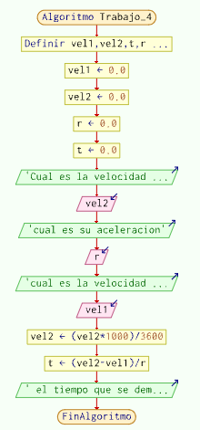

1. **Prueba de Escritorio**

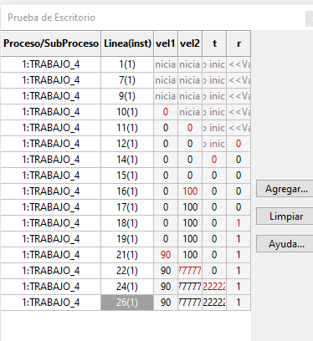

1. **pseudocodigo**

Algoritmo Trabajo_4

//programa que calcula el tiempo en llegar a la vel maxima la unidad de km/h a m/s //

//desarrollado por : Gabriel Gomez//

// fecha 19/02/2023//

//version 1.0//

//declaracion de las variables definir vel1,vel2,t,r como Real

//inicializacion de las variables vel1= 0.0

vel2=0.0 r= 0.0

t =0.0

//capturad de datos //

escribir "Cual es la velocidad final"//vel final en km/h leer vel2

escribir "cual es su aceleracion" leer r

escribir "cual es la velocidad inicial" leer vel1

// procesos aritmeticos//

vel2 = (vel2*1000)/3600 //formula pasar de km/h a m/s t = (vel2 - vel1 ) / r // formula tiempo

//impresion de resultados//

escribir " el tiempo que se demoro en alcanzara la velocidad maxima es : " t " s"

FinAlgoritmo

